קורס פיתוח Java לסביבת Client & Enterprise

תרגיל מספר 5 - Java Composition with Arrays

horizontal line

19.12.2018

# **מטרה:**

בתרגיל זה נכתוב אפליקציה לניהול פשוט של בית מלון. בסוף התהליך נוכל ליצור בית מלון עם מספר חדרים ובו לאכלס אורחים כתלות בתפוסת המקום.

תרגיל זה ישים דגש על נושא Composition, בשילוב עבודה עם מערכים חד מימדיים.

# **דרישות:**

על התרגיל להיות מסודר וקריא. יש להקפיד על תיעוד במקומות הנדרשים - על פי שיקול דעתכם ובהתחשב בעובדה שמתכנת אחר ייקרא את הקוד שלכם בעתיד.

הקפידו על מוסכמות השפה כפי שנלמדו בשיעורים עד כה.

# **הנחיות:**

לפניכם הנחיות כלליות לכתיבת האפליקציה. אמנם, על פי שיקול דעתכם תוכלו להשתמש בפונקציות עזר לבחירתכם ובכלים מתקדמים - גם במידה ועדיין לא נלמדו.

**כתיבת המחלקה Guest:**

המחלקה Guest תייצג אורח בבית המלון.

שדות המחלקה:

1. משתנה מטיפוס String לשמירת שמו של האורח.
2. משתנה מטיפוס String לשמירת ת.ז. של האורח.

פונקציות המחלקה:

1. בנאי שחתימתו:  
     
   המאתחל את שדות המחלקה בהתאם.
2. בנאי העתקה שחתימתו:  
     
   המאתחל את שדות המחלקה בהתאם לאלו של guest המתקבל כארגומנט לפרמטר הראשון.
3. פונקציה שחתימתה:  
     
   המחזירה true במידה ו - ת.ז. האורח זהה לזו של other המתקבל כארגומנט לפרמטר הראשון.
4. פונקציה שחתימתה:  
     
   המחזירה ייצוג String של האורח. למשל: ניתן להחזיר את שמו של האורח או את שמו של האורח בשילוב ת.ז. שלו.

**כתיבת המחלקה Room:**

המחלקה Room תייצג חדר בבית המלון.

שדות המחלקה:

1. משתנה מטיפוס []Guest המכיל את האורחים בחדר.
2. משתנה מטיפוס int השומר את מספר האורחים המקסימלי האפשרי לחדר זה.
3. משתנה מטיפוס int השומר את מספר האורחים בחדר.
4. משתנה מטיפוס String השומר את שם החדר.
5. משתנה מטיפוס double השומר את מחיר החדר ללילה.

פונקציות המחלקה:

1. בנאי שחתימתו:  
     
   המאתחל את שדות המחלקה המתאימים. ביניהם מערך האורחים המאותחל לגודל המקסימלי האפשרי, שם החדר, מחירו ללילה ומספר האורחים הנוכחי.  
   שימו לב כי ייתכן ו maxGuests ו\או pricePerNight יהיו שליליים, על כן - בדקו ערכים אלו לפני הצבתם בשדות המחלקה התואמים.
2. בנאי העתקה שחתימתו:  
     
   המעתיק את כל פרטי החדר מהארגומנט room שמתקבל בפרמטר הראשון, לשדות המחלקה המתאימים.  
   שימו לב - אין להעתיק את האורחים בחדר, שכן אורח לא יכול להימצא בשני חדרים בו זמנית, אמנם כן יש ליצור מערך המסוגל להכיל מספר זהה של אורחים כפי שקיים בחדר room.
3. פונקציה שחתימתה:  
     
   אשר בודקת האם החדר נמצא בתפוסה מלאה. הפונקציה תחזיר true במידה ואכן החדר מלא או false אחרת.
4. פונקציה שחתימתה:  
     
   אשר בודקת האם החדר ריק. כלומר, לא קיימים בו אורחים. הפונקציה תחזיר true במידה ואכן החדר ריק או false אחרת.
5. פונקציה שחתימתה:  
     
   אשר מוסיפה לחדר את האורח guest המתקבל כארגומנט, במידה וכמובן החדר אינו מלא. הפונקציה תחזיר true אם הצליחה להכניס את האורח guest לחדר או false אחרת.
6. פונקציה שחתימתה:  
     
   אשר בודקת האם האורח guest המתקבל כארגומנט קיים בחדר. הפונקציה תחזיר true במידה והאורח קיים או false אחרת.
7. פונקציה שחתימתה:  
     
   המחזירה את שם החדר.
8. פונקציה שחתימתה:  
     
   המחזירה ייצוג String של החדר. בייצוג זה עשו שימוש בשם החדר, מחירו והמספר המקסימלי של אורחים בחדר.

**כתיבת המחלקה Hotel:**

המחלקה תייצג בית מלון, דרכו יהיה ניתן לבצע הזמנת חדרים.

שדות המחלקה:

1. שדה מטיפוס []Room לשמירת החדרים בבית המלון.
2. שדה מטיפוס String לשמירת שם בית המלון.
3. שדה מטיפוס int לשמירת מספר הכוכבים של בית המלון.

פונקציות המחלקה:

1. פונקציה שחתימתה:  
     
   המאתחלת את השדות התואמים.  
   הפונקציה תאתחל את שם בית המלון ומספר הכוכבים שלו על פי הארגומנטים המתקבלים לפרמטרים 2 ו - 3 ובנוסף תבצע העתקה של החדרים rooms המתקבלים כארגומנט לפרמטר הראשון.  
   שימו לב - מספר הכוכבים התקין הינו בין 1 ל 5, על כן ודאו את תקינות ערך זה והציבו את הערך 1 כברירת מחדל למצב בו סופק ערך שגוי.
2. פונקציה שחתימתה:  
     
   אשר בודקת האם קיים האורח guest באחד החדרים בבית המלון. הפונקציה תחזיר true במידה והאורח guest קיים בבית המלון או false אחרת.
3. פונקציה שחתימתה:  
     
   פונקציה אשר תבדוק האם האורח guest קיים בבית המלון ובמידה ולא - תוסיף אותו לחדר ששמו roomName ותסיים. הפונקציה תחזיר true במידה והוספת האורח הצליחה או false אחרת.  
   שימו לב, הוספת האורח לחדר יכולה להיכשל גם בשל תפוסת מקום מלאה בחדר roomName! על כן, השתמשו בערך ההחזרה של הפונקציה addGuest שכתבתם במחלקה Room.
4. פונקציה שחתימתה:  
     
   המחזירה ייצוג String של בית המלון. השתמשו בשמו של בית המלון ובמספר הכוכבים.

בכדי לבדוק את האפליקציה שלכם, תוכלו להשתמש בקוד הבא לדוגמא:  
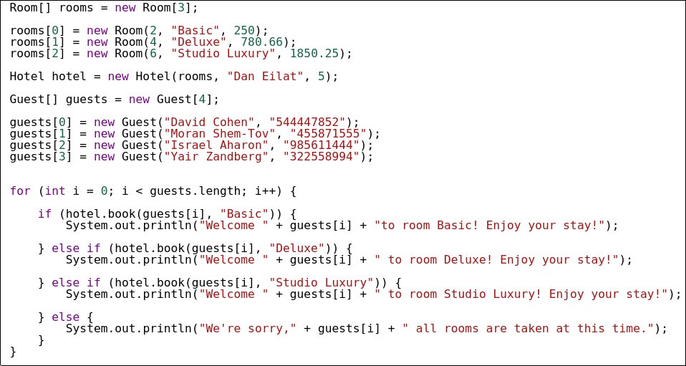

אתם רשאים להרחיב את פונקציונאליות בית המלון כמה שתרצו! אשמח לראות תוספות מעניינות.

**בהצלחה!**

